9490 t/m 9492
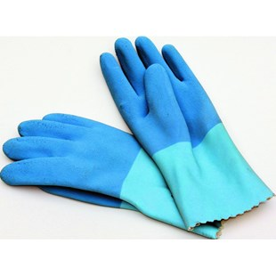
Fliesenlegerhandschuhe
Naturlatex
Baumwoll-Strickfutter
Finger genoppt
neue Ausführung
art. 9490: maat M / 8
art. 9491: maat L / 9
art. 9492: maat XL / 10

